# 医疗机构现场考核检查帮助文档

时间：2019.10.22

编写人：毛风拥

## 登录检查平台

1. 微信搜索关注“医疗废物智能化追溯管理平台”，进入公众号（如下图）。

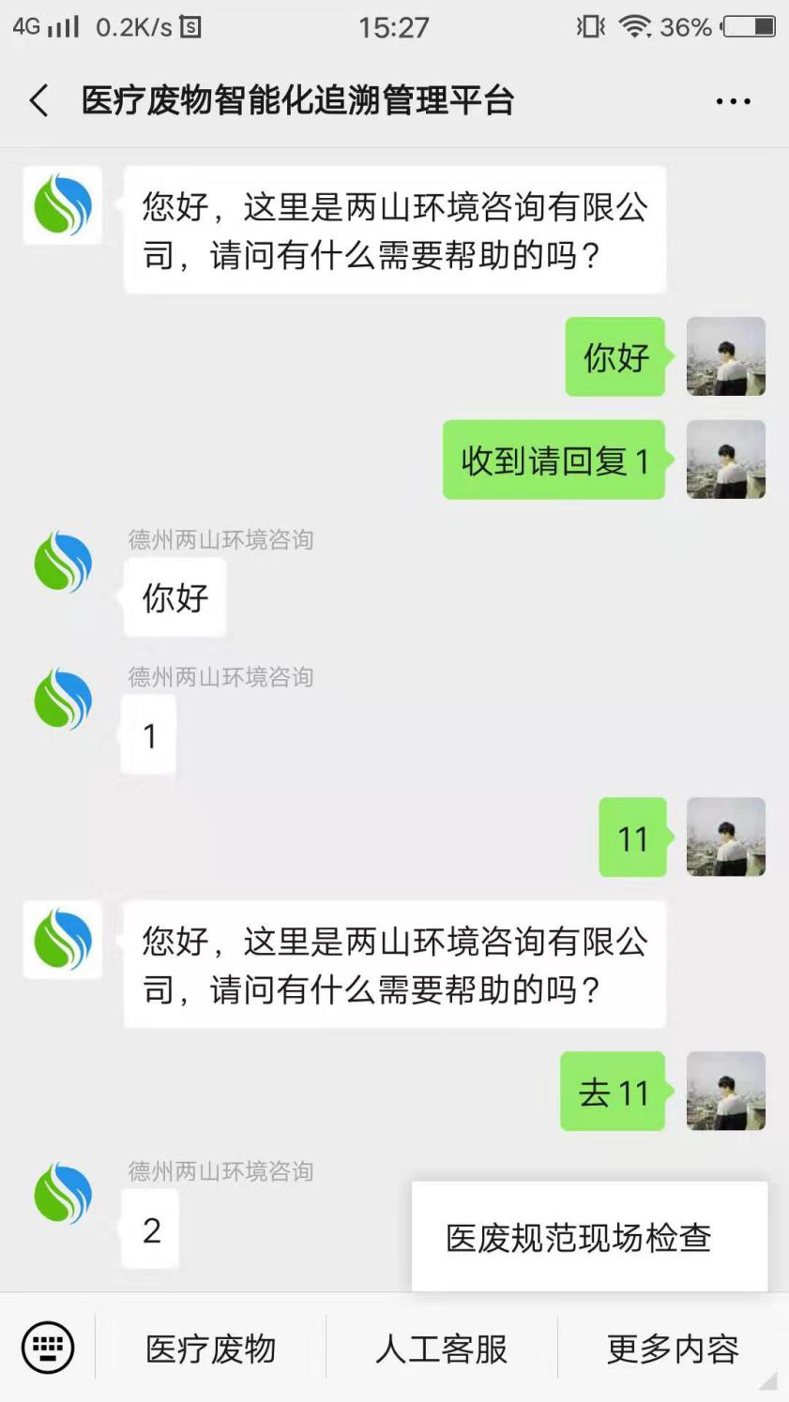

1. 点击“更多内容”，点击“医废规范现场检查”，跳到登录界面（如下图），输入您的账号和密码登录医疗废物处置专项监督检查系统。

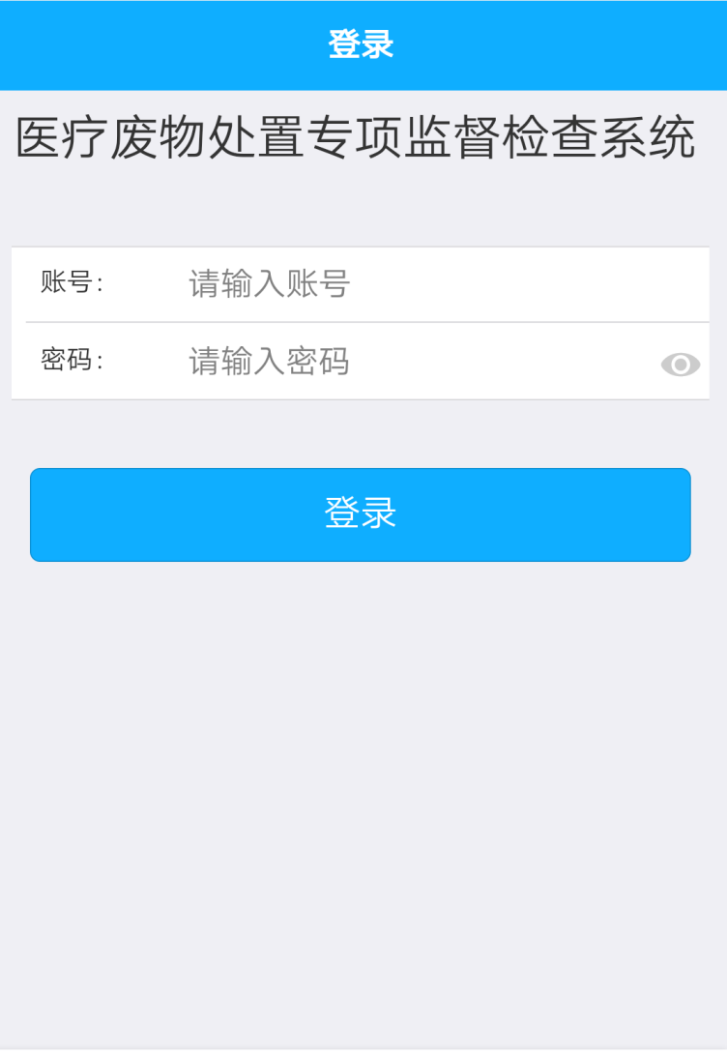

1. 登录后跳到系统首页（如下图），选择医院和检查名称，在顶部搜索框里搜索检查医院。

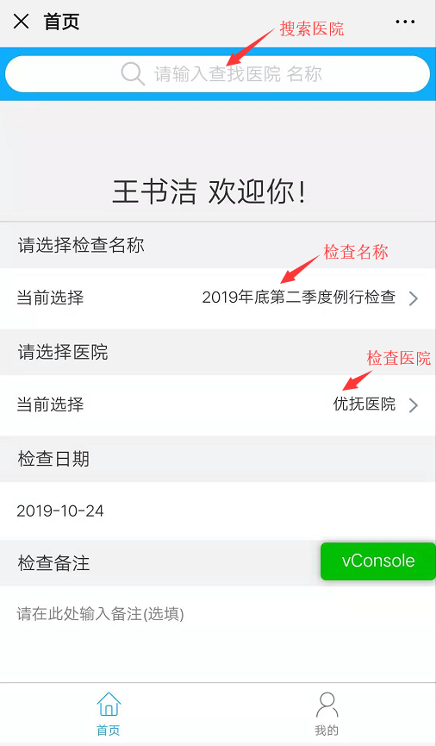

## **进入评分管理**

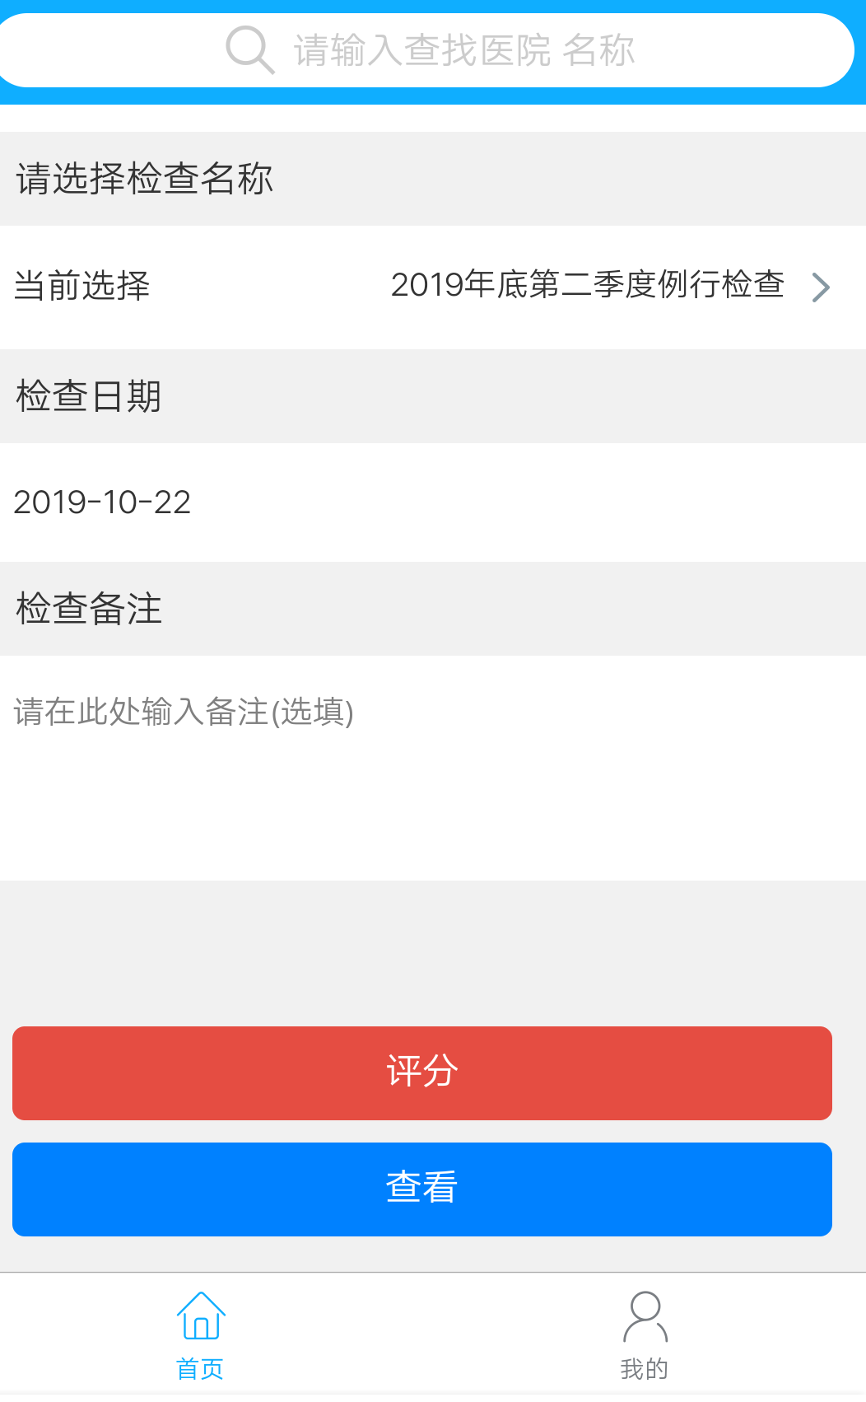

1.在首页底部，选择医院以及检查名称，填写检查备注，点击“评分”，进入评分界面（如下图）。

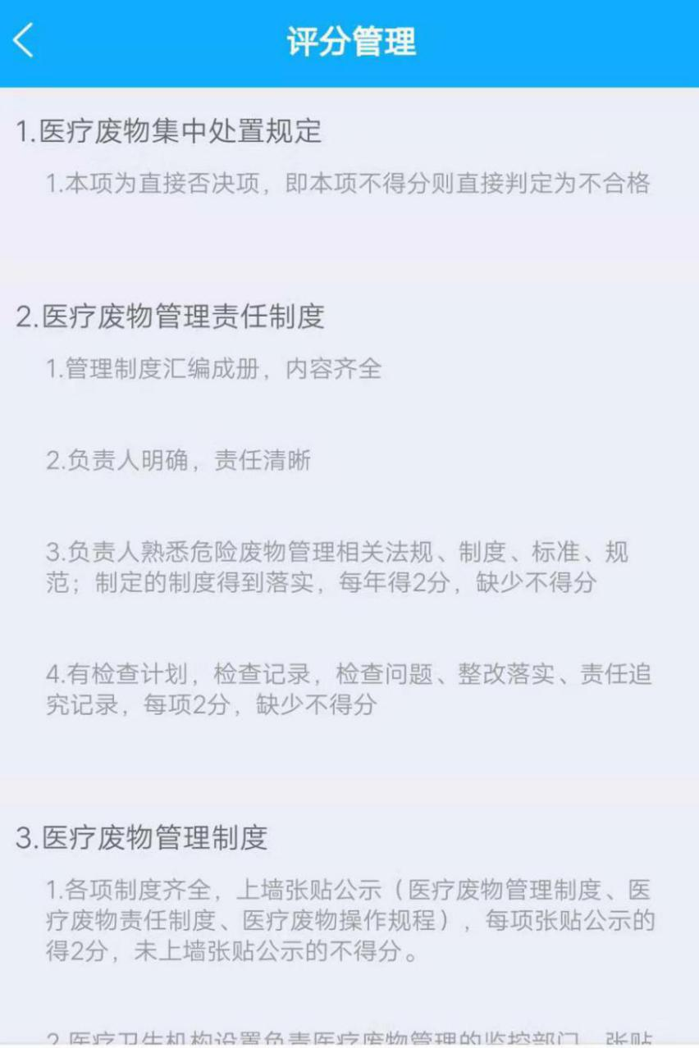

1. 点击“评分管理”的每一项，对每一条管理制度或规定打分，打分内容（如下图所示）包括检查项目、检查依据、检查内容、达标标准、评分细则、检查方法等，

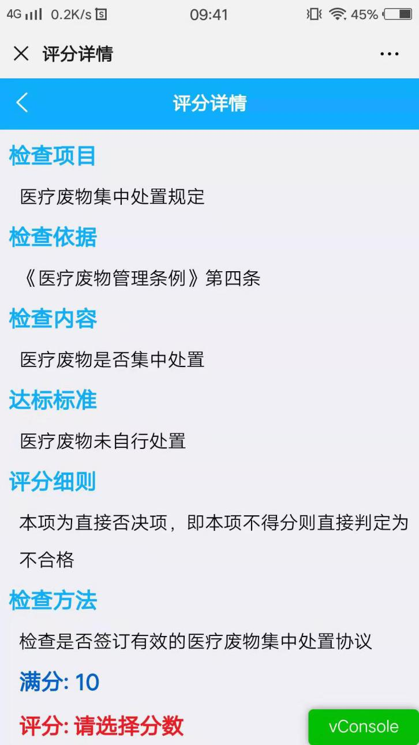

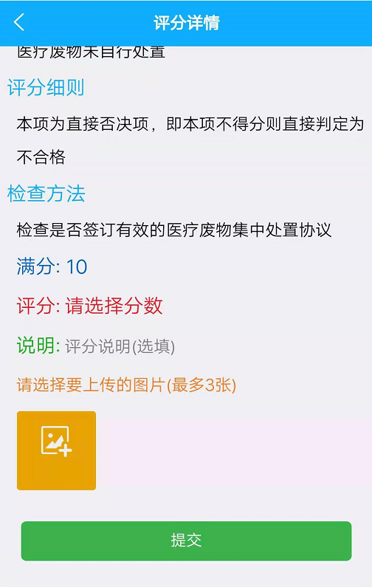

3.点击“请选择分数”，选择分数，填写评分说明，点击图片，上传检查过程中拍摄的照片，点击“提交”，完成该项评分。

## **查看评分记录**



选择医院和检查名称，点击“查看”，查看该医院的评分记录（如下图所示）。

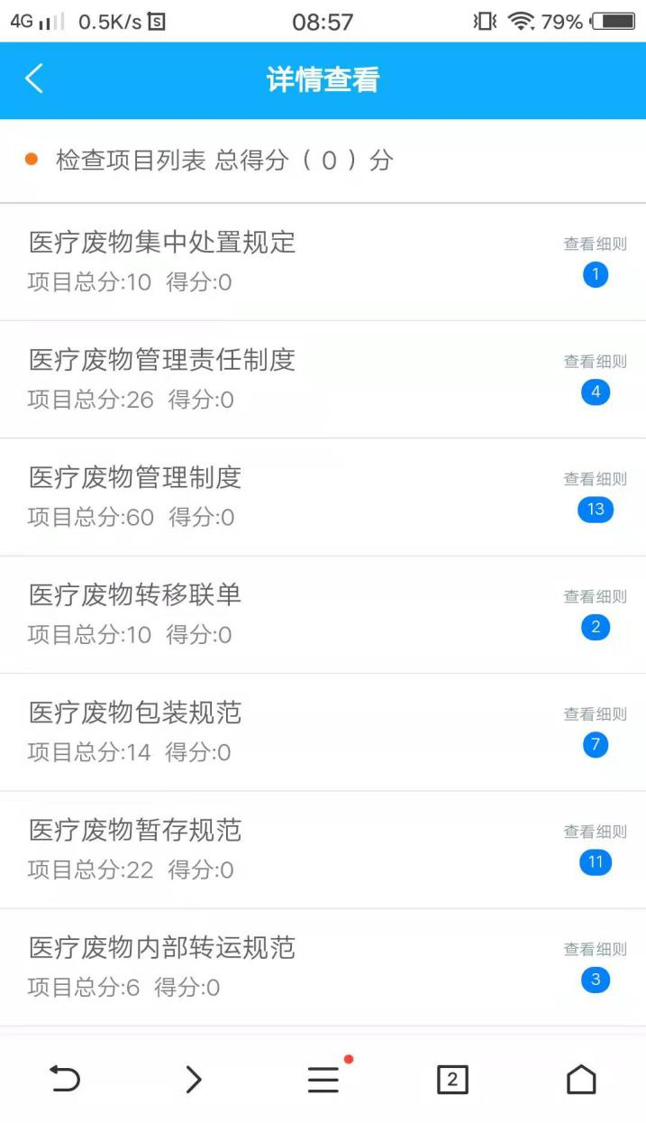

点击右侧的“查看细则”，查看评分结果（如下图所示）。

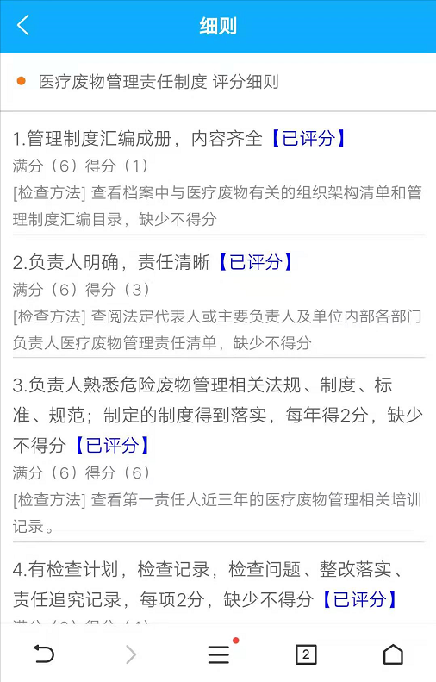

## **个人中心**

点击首页底部栏的“我的”按钮，进入“个人中心”（如下图所示），点击“退出登录”，退出系统，点击“客服电话”，拨打网页上的客服电话联系我们。

